JĘZYK ANGIELSKI 08.06.2020r.

Zadanie 1.
W tym tygodniu zapoznamy się ze słownictwem dotyczącym warzyw oraz przypomnimy sobie kolory.
tomato – pomidor
pepper – papryka
potato – ziemniak
carrot – marchewka
onion – cebula
corn – kukurydza
cucumber – ogórek
lettuce – sałata
peas – fasolka

Zadanie 2.

Dopasuj kolor do warzyw oraz warzywa do kolorów.
red- tomato, pepper
orange- carrot
yellow- onion, corn
brown- potato
green- cucumber, lettuce, peas
red-
orange-
yellow-
brown-
green-
tomato, pepper-
carrot-
onion, corn-
potato-
cucumber, lettuce, peas-

KOLOROWANKA DO WYBORU :

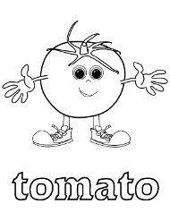
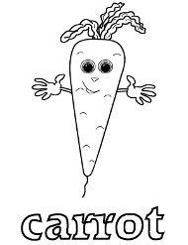
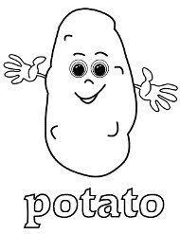
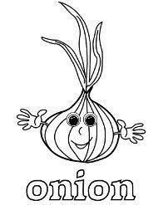
Czas na piosenkę “I see something blue” (Super Simple Songs) –znajdź przedmioty w domu o podanym kolorze w piosence oraz na zdjęciu z piosenki.
Link do piosenki:
https://youtu.be/jYAWf8Y91hA

GOOD LUCK!

